Стельмах Григорий Давидович

(16.01. [1900 года](https://ru.wikipedia.org/wiki/1900_%D0%B3%D0%BE%D0%B4) — [21 декабря](https://ru.wikipedia.org/wiki/21_%D0%B4%D0%B5%D0%BA%D0%B0%D0%B1%D1%80%D1%8F) [1942 года](https://ru.wikipedia.org/wiki/1942_%D0%B3%D0%BE%D0%B4)) — советский военный деятель, [Генерал-майор](https://ru.wikipedia.org/wiki/%D0%93%D0%B5%D0%BD%D0%B5%D1%80%D0%B0%D0%BB-%D0%BC%D0%B0%D0%B9%D0%BE%D1%80).

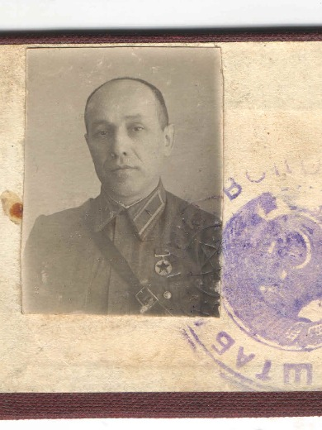

Советский военачальник. Родился 6 (19) января 1900 года в городе Николаев, Херсонской губ., Российской Империи в семье еврейского конторщика Давида Стельмаха.

( по другим данным в Одессе). Генерал-майор. В Советской Армии с 1919 г.  
  
В годы Гражданской войны в должности военного комиссара артиллерийской батареи участвовал в боях против белогвардейцев на Украине. После гражданской войны служил в различных артиллерийских частях Красной Армии. В 1929—32 зам. начальника отдела, начальник сектора управления штаба РККА, зам. инспектора артиллерии РККА и зам. начальника штаба управления боевой подготовки Сухопутных войск. С дек. 1932 зам. начальника штаба Особой Краснознаменной Дальневосточной армии. В 1936—1940 гг. командир 12 стрелковой дивизии.  
  
После необоснованного доноса был репрессирован 12.03.1938 г., однако после разбирательства 16.02.1940г. освобожден.  
  
С мая 1940 ст. преподаватель Военной академии им. М. В. Фрунзе, а с июля — Военной академии Генштаба.  
В Великую Отечественную войну был начальником штаба Волховского (дек. 1941 — апр. 1942 и июнь — окт. 1942) и Юго-Западного (окт.— дек. 1942) фронтов.  
Награждён орденом Красного Знамени и медалью «XX лет РККА».  
  
Г.Д. Стельмах погиб 21.12.1942 г., когда колонна автомобилей, в которой он находился, случайно наткнулась на немецкий отряд, выходящий из окружения в ходе операции «Малый Сатурн».  
  
Из журнала разведывательного отдела 294 германской пехотной дивизии, запись за 21 декабря 1942 года « В 2 часа ночи подразделение зенитных 20мм орудий, приданное 513 пехотному полку, захватывает богатую добычу. Исполняющий обязанности командующего русской 3 гвардейской армией генерал-майор Крупенников со своим сыном-адьютантом, а также еще один генерал со своим адьютантом капитаном Павловым, на двух бронеавтомобилях и двух легковых автомобилях въехали в Коньков, где их транспорт был подбит. В плен были взяты генерал-майор Крупенников, капитан Павлов и водитель Крупенникова, остальные погибли от огня 20мм орудий. В этот же день все они отправлены в штаб группы Холлидт».

По данным Центрального архива Министерства Обороны РФ ([https://obd-memorial.ru/html/info.htm?id=3529622](https://vk.com/away.php?to=https%3A%2F%2Fobd-memorial.ru%2Fhtml%2Finfo.htm%3Fid%3D3529622&post=-190569192_2572&cc_key=)) Г.Д. Стельмах погиб на Дону в результате прямого попадания снаряда. Его тело было перевезено в Калач, где в то время располагался штаб фронта.  
  
Могила расположена на территории 2 корпуса Калачеевской гимназии №1 на ул. Борцов Революции.

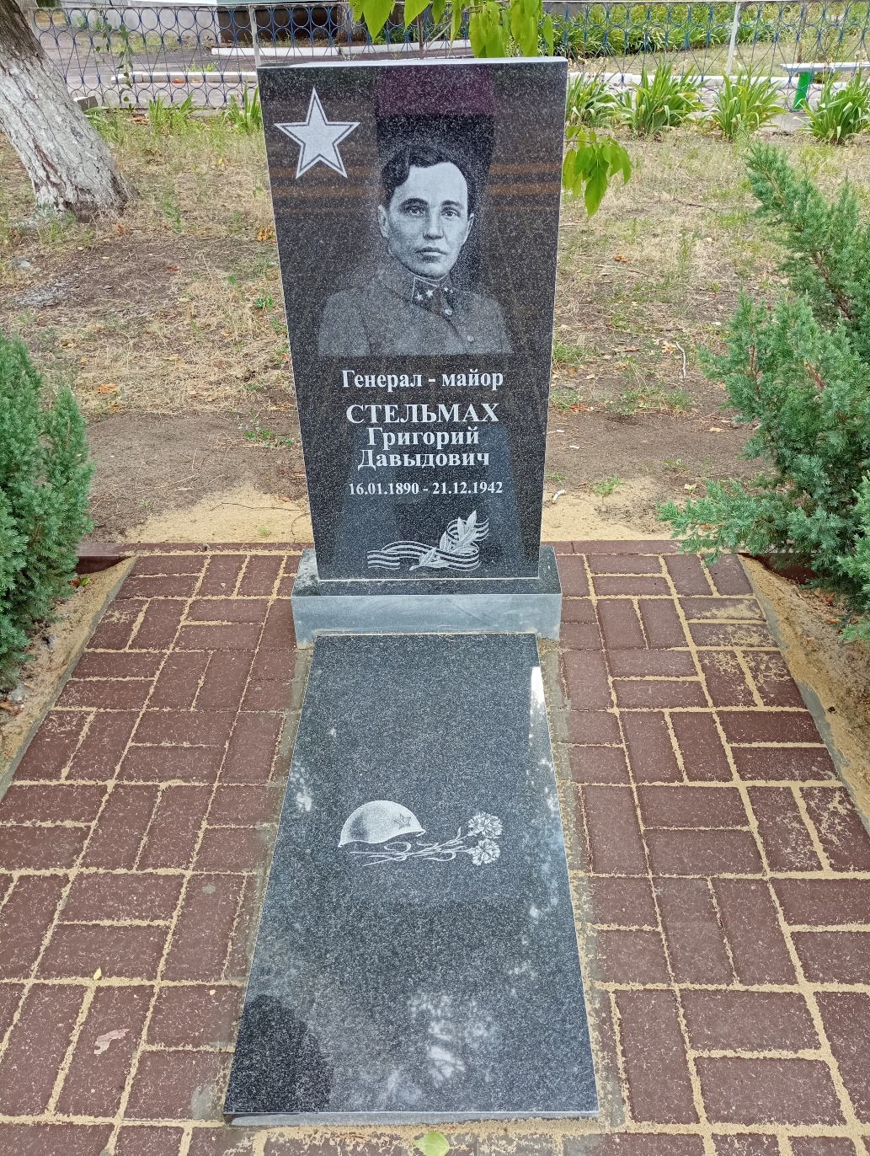

Надгробный памятник Стельмах Г.Д. Воронежская область, г. Калач ул. Борцов Революции. (Территория 2 корпуса Калачеевской гимназии №1).